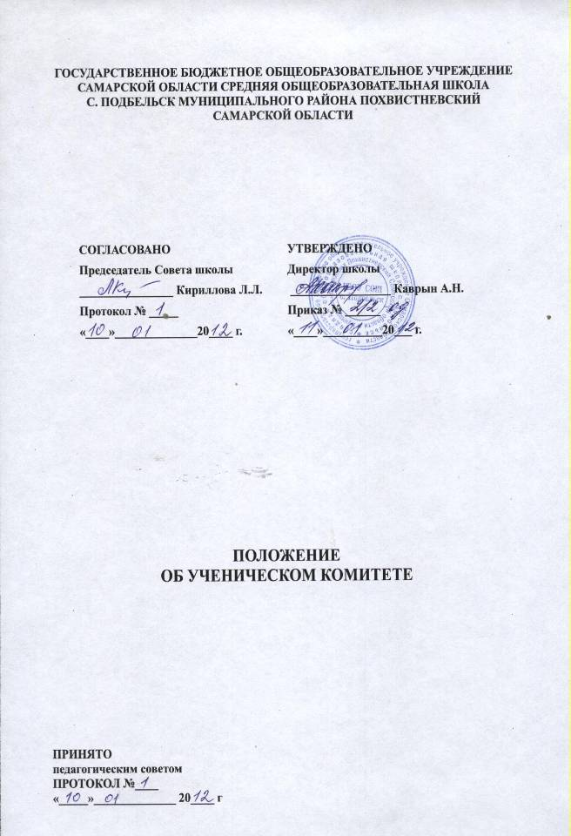

1. Общие положения.
1.1. Настоящее положение разработано в соответствии с Законом РФ «Об образовании», Федеральным законом «О государственной поддержке молодежных и детских общественных объединений», Письмом Министерства образования России от 11.02.2000 г. № 101/28-16 «Методические рекомендации о расширении деятельности детских и молодежных объединений в образовательных учреждениях» и Уставом школы.
1.2. Ученический комитет является выборным органом ученического самоуправления школы.
1.3. Ученический комитет избирается сроком на 1 год из числа учащихся 5 – 11-х классов.
1.4. В своей деятельности ученический комитет руководствуется федеральным, региональным и местным законодательством об образовании, общественных объединениях, поддержке молодежных и детских объединений, Уставом школы и настоящим Положением.
1.5. Решения ученического комитета носят рекомендательный характер.
2. Основные функции ученического комитета.
Основными функциями деятельности ученического комитета являются:
2.1. Планирование деятельности ученического комитета.
2.2. Участие учащихся в управлении школой.
2.3. Представление и защита прав учащихся.
3. Задачи ученического комитета.
3.1. Осуществление:
- координации деятельности членов классных ученических комитетов;
-изучения нормативно-правовой документации, регламентирующей деятельность ученических органов самоуправления;
- контроля деятельности классных ученических комитетов;
-изучения и распространения передового опыта деятельности ученических органов самоуправления;
- представления интересов учащихся в коллегиальных органах управления.
3.2. Организация:
- планирования и анализа результатов деятельности ученического самоуправления;
- деятельности классных ученических комитетов,
изучения учащимися нормативно-правового обеспечения образовательного процесса.
3.3. Участие в:
- управлении школой;
- разработке предложений по совершенствованию учебно-воспитательного процесса;
- организации внешкольных мероприятий.
3.4. Содействие:
- реализации инициатив учащихся во внеурочной деятельности;
- разрешению конфликтных ситуаций с участием учащихся.
4. Права ученического комитета.
В соответствии со своей компетенцией, установленной настоящим Положением, ученический комитет имеет право:
4.1. Обращаться к администрации:
- с ходатайством о поощрении учащихся;
- за консультациями по вопросам нормативно-правового обеспечения деятельности ученического соуправления;
- с предложения по улучшению организации учебно-воспитательного процесса.
4.2. Принимать участие в:
- планировании, организации и проведении внешкольных мероприятий;
- разработке локальных актов школы в пределах своей компетенции;
- научно-практических конференциях молодежи различного уровня;
- работе коллегиальных органов управления школы (в лице председателя) при рассмотрении вопросов, отнесенных к компетенции ученического комитета;
- проведении опросов среди учащихся и родителей в пределах своей компетенции.
4.3. Рекомендовать:
- кандидатуру на должность Председателя ученического комитета;
- учащихся для участия в научно-практических конференциях различного уровня.
4.4. Пользоваться:
- материально-технической базой школы и иных организаций, сотрудничающих со школой, по согласованию с администрацией;
школьными средствами информации (стендами, печатными изданиями и т.п.);
- организационной поддержкой администрации школы при подготовке и проведении мероприятий.
4.5. Принимать решения:
- об организации в своем составе различных секций, утверждении планов их работы и назначении их руководителей;
- о выборах заместителей председателя;
- об организации работы общественной приемной ученического комитета.
4.6. Осуществлять:
- выборы из своего состава Председателя (учащегося 9 – 11-х классов);
- проведение опросов и референдумов среди учащихся;
- встречи с администрацией школы по мере необходимости;
- сбор предложений учащихся к администрации школы и ее коллегиальным органам управления;
- взаимодействие с молодежными и детскими организациями все уровней;
- внесение изменений и дополнений в настоящее Положение;
- иные полномочия в соответствии с действующим законодательством.
5. Ответственность ученического комитета.
Ученический комитет несет ответственность за выполнение:
5.1. плана своей работы;
5.2. принятых решений и рекомендаций;
5.3. выполнение действующего законодательства и соблюдение локальных нормативно-правовых актов школы.
6. Организация работы ученического комитета.
6.1. Ученический комитет школы является представительским органом ученического самоуправления. Решения Ученического комитета школы обязаны выполнять все учащиеся школы.
6.2. В состав ученического комитета школы входят полномочные представители, делегированные от каждого класса основной и старшей школы.
6.3. Ученический комитет по согласованию с директором школы может привлекать для своей работы любых специалистов.
6.4. Ученический комитет работает по плану, согласованному с администрацией школы.
6.5. Заседания ученического комитета проводятся по плану, но не реже одного раза в месяц.
6.6. Кворумом для принятия решений является присутствие на заседании ученического комитета более половины его членов.
6.7. Решения принимаются простым большинством голосов членов ученического комитета, присутствующих на заседании. В случае равенства голосов решающим является голос Председателя ученического комитета. В случае несогласия Председателя с решением ученического комитета, он выносит вопрос на рассмотрение администрации школы.
6.8. Непосредственное руководство деятельностью ученического комитета осуществляет его Председатель, который:
- ведет документацию;
- координирует деятельность членов ученического комитета;
- ведет заседания ученического комитета.
7. Делопроизводство.
7.1. Ученический комитет ведет протоколы своих заседаний.
7.2. Протоколы хранятся в составе отдельного дела в школе.
7.3. Ответственность за делопроизводство возлагается на секретаря.

